附件_7



华夏银行信用卡中心审批系统

预审流程优化项目SIT测试报告

测试时间：〔2019-06-03 至2019-6-22〕
测试执行人: 欧鲁臻、王德彬、魏锦峰、陈猛
、兰宏宇、王鹏源
审核人：李志国
签字:
日期:

版本记录
版本编号 | 版本日期 | 编写者/修改者 | 说明
V1.0 | 2019-06-22 | 欧鲁臻、王德彬、魏锦峰、陈猛、兰宏宇、王鹏源

测试内容
- 测试功能点
（1）新审核系统对接新决策系统传送分行预审信息。
（2）审核系统对接新反欺诈系统传送分行预审信息。
（3）预审件分配规则进行自动分件的规则配置，对于规则匹配一致的申请件，自动分配到对应组的库中，未匹配上的申请件，分配到卡中心任务列表。
（4）预审组任务列表展示被分配到本组的待分配申请件，并提供条件筛选。
（5）预审组分配转移回收将本组内待分配申请件，分配至本组的预审人员，并提供转移和回收功能。
（6）标准卡未完成预审队列需要修改申请件信息，对需要修改内容进行备注，提交至同组的信息修改队列。
信息修改队列列表展示需要进行修改申请件，有修改权限的本组人员可以对信息进行修改，修改完成后回到原提交人的未完成队列。
（7）新审核系统规则引擎标准卡征信策略配套改造
新增层级分行预审H5-预审高风险规则:分行预审环节拒绝原因码为:YZ01,YZ02,YZ04,YZ05的输出高风险人工征信H

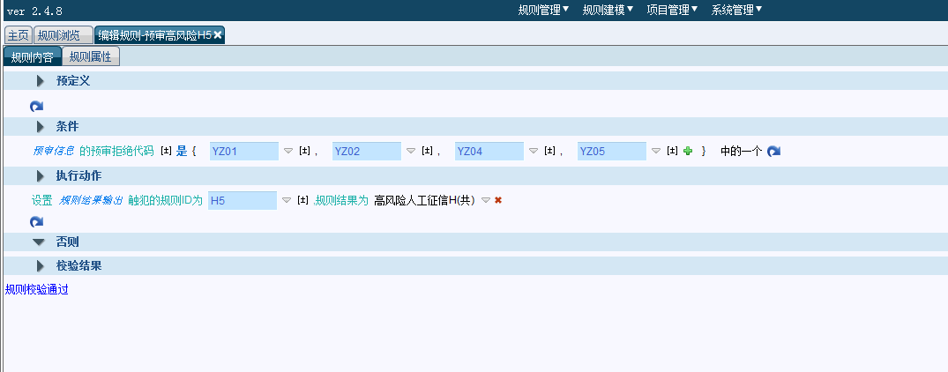

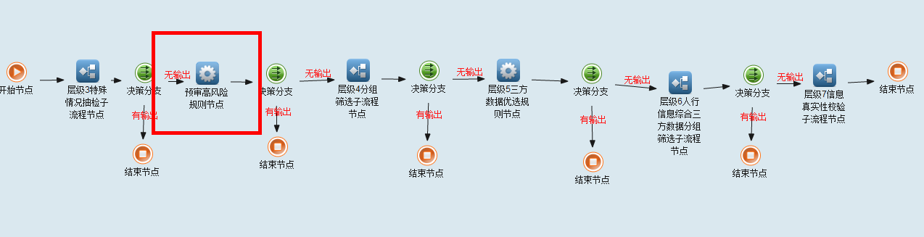
（8）新审核系统新增三方梯队查询系统
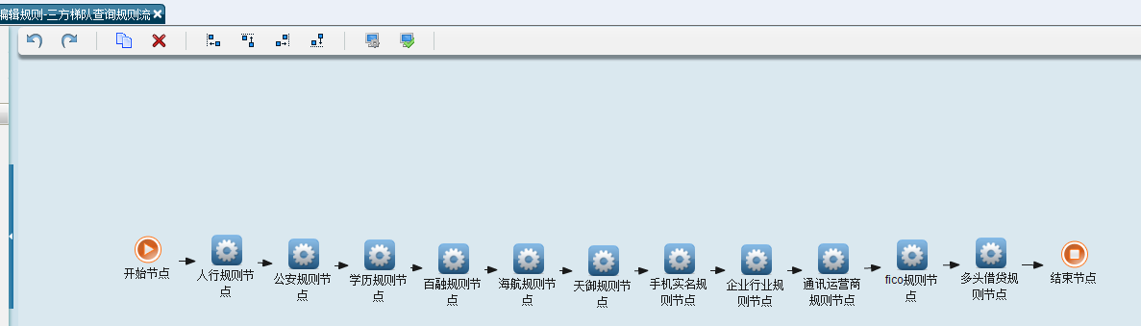
第一梯队: 百融征信规则, 腾讯天御评分规则, 企业行业信息规则
第二梯队: 人行征信规则, 简项公安规则, 学历信息规则, 手机实名认证规则, 华道通信运营商规则
第三梯队: FICO大数据评分规则, 同盾多头借贷规则
海航梯队: 海航信息规则
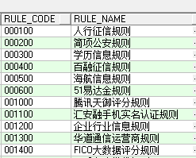
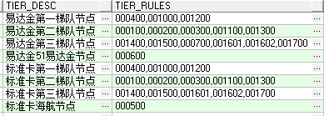

（9）申请表页面以现行基础申请表上所有填写选择内容（根据业务需求选择相应的字段信息以及判断条件），包含“必填项、非必填项以及银行专用栏位信息”等内容。具体内容详见《附件_华夏银行预审模块开发项目需求书》。
此页面所有字段在无修改权限的一般预审人员处所有字段均显示为不可修改状态。对于需要修改的申请人信息需要进行如下操作：具体要求详见开发说明说。
新增二级菜单“信息修改队列”，该队列仅有权修改客户信息人员可以查看，队列展示项包含“申请条码、客户姓名、证件号码、提报人姓名、提报人员工号、处理状态（未处理和处理中）、在库中时间（超过2个工作日显示超时）、查看按钮（点击查看按钮可查看预审人员信息修改申请框所填写内容）。
（10）预审提交补件页面
- 预审模块新增一级菜单：分件管理；一级菜单下增加二级菜单： “预审组分配转移回收”、“预审组任务列表”“标准卡未完成预审”、“预审补件队列”。点击补件后申请件流转至预审补件队列，并将补件信息记录在预审调查查看页面。
- 预审操作界面分为左右两侧，左侧界面包含：征信信息页面、申请表信息页面、预审调查查看页面和预审提报欺诈回复查看页面；右侧界面包含：预审资料审查页面、预审调查页面、预审提交补件页面及预审欺诈提报页面。
- 字段包括：补件期限（万年历）、□身份证明（可打勾）、□工作证明（可打勾）、□企业核查证明（可打勾）、□学历证明（可打勾）、□房贷证明（可打勾）、□车贷证明（可打勾）、□持卡证明（可打勾）□我行往来证明（可打勾）、□公积金证明（可打勾）、□社保证明（可打勾）、□房产证明（可打勾）、□车产证明（可打勾）、□流动资产证明（可打勾）、□收入证明（可打勾）、□个人税收居民身份证明文件（可打勾）、□在校学生证明文件（可打勾）、□担保函（可打勾）、□其他（可打勾）、□是否有签名（可打勾）、□未补充资料（可打勾）、备注（文本框，最多备注50字）、分机号（文本框）、□申请人（可打勾，文本框）、□推广人（可打勾，文本框）、□风险（选择后二级联动出对应的风险联系人，可选择相应风险联系人发送短信）、确定二次补件（点选）
(11)预审补件队列
(预审补件队列页面)页面字段包括流水号、客户姓名、证件号码、单位名称、进入队列天数、最后操作员、最后操作时间。上述字段一般为黑色显示。(预审补件提交页面)点击流水号后，跳转到补件提交页面，点击选择原因后进行“补件结果原因选择”下拉框，包括补件未达、补件完成返回预审队列。选择“补件完成返回预审队列”选项时，系统记录补件原因，申请件回到原操作人员标准卡预审未完成队列；选择“补件未达”时，系统自动弹出提示对话框，内容为“选择“补件未达”选项，请以资格类或资料类拒绝码拒绝该申请件”，在提示框下方有“确定”按钮，点击确定，系统记录补件原因，申请件回到原操作人员标准卡预审未完成队列。此页面增加上传影像功能，可上传jpg图片格式内容，预审模块实时将补件内容传输给影像系统此申请件二次影像列表，预审模块及其他系统任何操作环节调阅影像时均可调阅此附件。
(12)预审资料审查页面
1.此页面包含：客户基本信息、营销员/反欺诈决策信息、必附资料审查勾选框、预审结论框。
2.客户基本信息：申请表流水号、客户姓名、证件号码、证件类型、港澳台居住证号码、国籍、ID有效期、拼音/英文、生日、申请人手机号。
3.营销员/反欺诈决策信息：该框展示营销员风险等级和进入人工预审环节前，最后一次反欺诈决策结果及反欺诈决策结果的风险描述, 反欺诈系统传输至预审模块按目前传输至审核系统的结构及展示方式进行，但不再传输CRM及人行的模糊匹配结果。营销员风险等级通过APPLN文件员工号字段与参数配置表中的风险等级进行比对。
4.必附资料审查勾选框。
5.预审结论框：预审结论框包含客群结论、预审结论和预审拒绝代码下拉选框。需先选择客群结论后才能选择预审结论。当预审结论选择“拒绝”时，可在预审拒绝代码下拉选项中选择对应的预审拒绝码，否则置灰，预审模块需将预审结论字段传输给新反欺诈系统及新决策系统，当预审结论选择“通过”时，预审拒绝代码附空值。
(13)申请件查询页面
展示字段：条形码、姓名、证件号、附卡客户姓名、附卡证件号码、当前状态。
当前状态不显示具体流程节点，进入人工预审环节前展示为“系统决策”；进入人工预审后，展示为“人工预审”；人工预审节点后，展示为“审批中”；归档后，展示为“归档”。
在该页面点击条形码后，展示页面包左侧显示申请表信息（同预审人工环节页面）、预审调查查看、预审提报回复查看、审批结果查看，右侧显示资料审查、预审调查、提交补件、预审欺诈提报。
1.其中申请表信息、预审调查查看、预审提报回复查看、资料审查、预审调查、提交补件、预审欺诈提报页签展示内容同预审人工环节页面。
2.经过预审模块的申请件，在审核系统归档后，将此次申请的审批结论展示在申请件查询的“审批结果查看”页面。
3.用户点击菜单进入申请件查询页面时，需根据用户所在组别码第一位进行判断，如第一位为“F”，则此用户只能检索出与组别码所对应的推广单位代码一致的申请件（对应关系参照预审分行配置参数表）；如第一位为“K”，则此用户可检索出所有申请件。
4.页面可选择当前查询或历史查询，当前查询仅可查近一年申请件，仅历史查询可查一年之前申请件（按条码日期判断）。

- 技术接口
https://kaifa.jianbing.com/api/apiRsatest.php
- 测试案例列表
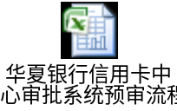
- 参考文档

测试执行情况
- 测试案例覆盖情况

功能点 | 案例执行情况
功能点 | 测试案例数量 | 测试通过数量 | 未通过数量 | 无法执行案例数量(缺陷引起） | 无法执行案例数量(时间不足,环境限制） | 通过  百分比
对接反欺诈系统 | 1 | 1 | 0 | 0 | 0 | 100%
对接决策系统 | 1 | 1 | 0 | 0 | 0 | 100%
自动分配到卡中心列表 | 1 | 1 | 0 | 0 | 0 | 100%
自动分配到组 | 1 | 1 | 0 | 0 | 0 | 100%
预审组分配转移回收 | 1 | 1 | 0 | 0 | 0 | 100%
信息修改提交和退回 | 1 | 1 | 0 | 0 | 0 | 100%
分行预审H5-预审高风险规则 | 1 | 1 | 0 | 0 | 0 | 100%
三方梯队查询 | 1 | 1 | 0 | 0 | 0 | 100%
申请表信息页面 | 1 | 1 | 0 | 0 | 0 | 100%
预审提交补件页面 | 1 | 1 | 0 | 0 | 0 | 100%
预审补件队列 | 1 | 1 | 0 | 0 | 0 | 100%
资料审查页面 | 1 | 1 | 0 | 0 | 0 | 100%
申请件查询页面 | 1 | 1 | 0 | 0 | 0 | 100%
合计 | 13 | 13 | 0 | 0 | 0 | 100%
- 未完成案例情况
序号 | 未完成案例 | 原因 | 后续处理建议 | 备注
无
- 缺陷统计与分析
  - 测试缺陷统计
功能点/案例 | 缺陷现象/错误原因 | 缺陷数量 | 致命 | 严重 | 一般 | 待优化 | 是否已解决
无
总计
  - 未解决缺陷分析
IR号 | 未解决缺陷 | 重要性 | 影响 | 后续处理方案
 | 无

  - 测试情况总结
3.3.1 测试过程中出现的主要环境问题描述及解决情况
  - 测试通过
3.3.2 测试的经验及教训
- 无
3.3.3 对下一阶段系统测试的建议
- 无
  - 测试结论
SIT测试执行充分，测试通过，已达到测试目的，可以提交整体测试，无需返回项目开发阶段。
附件 测试案例执行记录
- 180403A811P00001反欺诈系统测试数据在OPAS_INTERFACE_3002、OPAS_INTERFACE_3014、OPAS_VVIP_LIST、YS_AP_BANK_LEVEL、YS_AP_SALES_RISKLEVEL、FICO_BIG_DATA_HUB、YS_TELCHECK_ADDNOTE、YS_RESULT_INFO、TRD_QYHY_INFO_BASIC、TRD_QYHY_INFO_ORGDETAIL的后台数据为
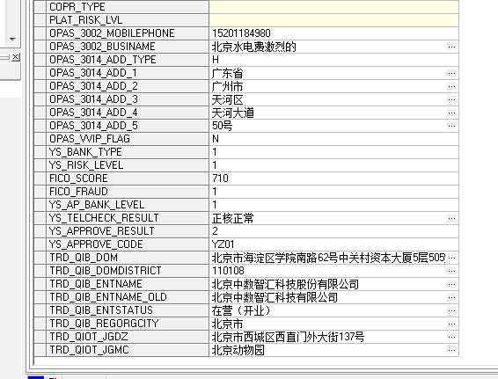
180403A811P00001反欺诈系统测试数据在MULBOR_BLACK_LIST的后台数据为
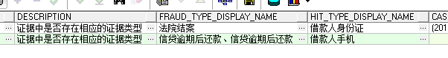
180403A811P00001反欺诈系统测试数据在MULBOR_GREY_LIST的后台数据为
180403A811P00001反欺诈系统测试数据请求报文为
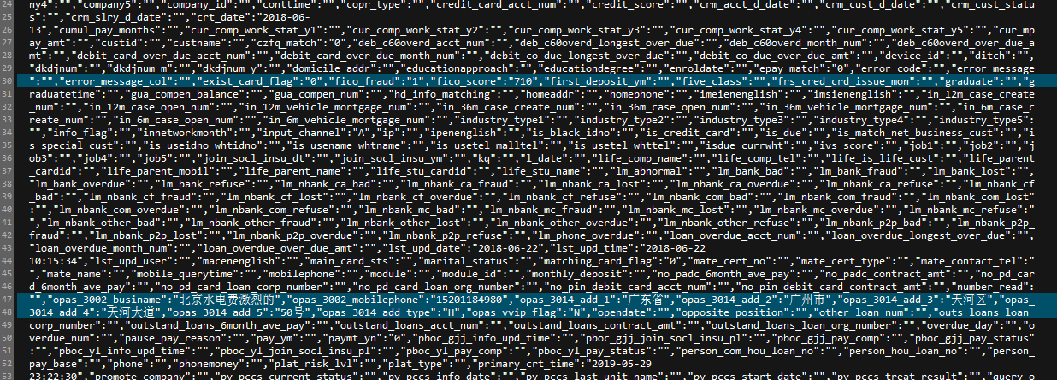
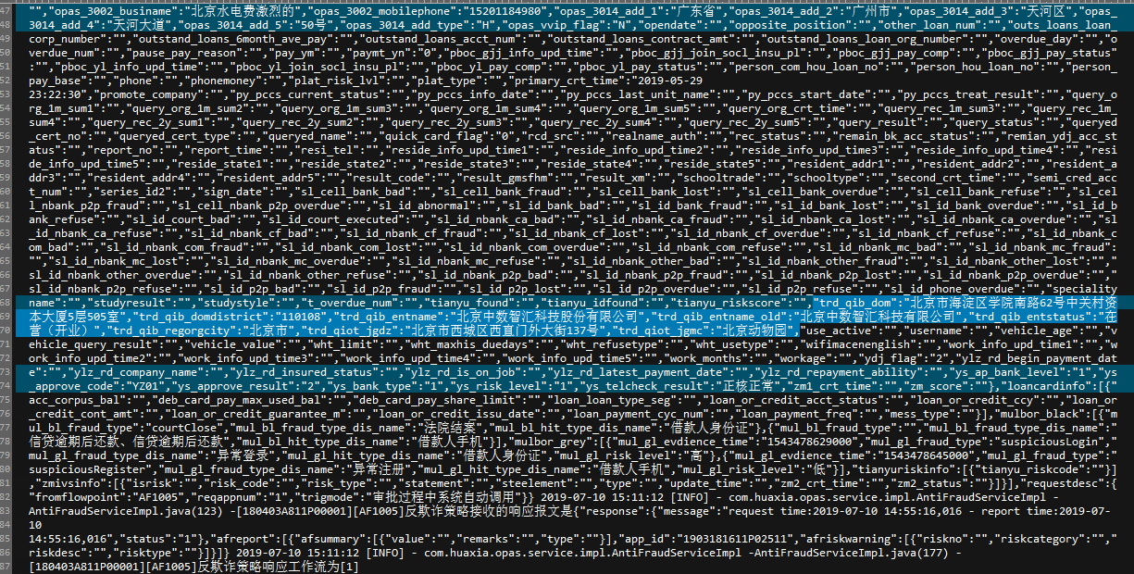
- 180403A811P00001决策系统测试数据在YS_RESULT_INFO的后台数据为
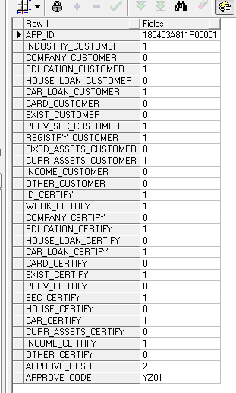
180403A811P00001决策系统测试数据请求报文为

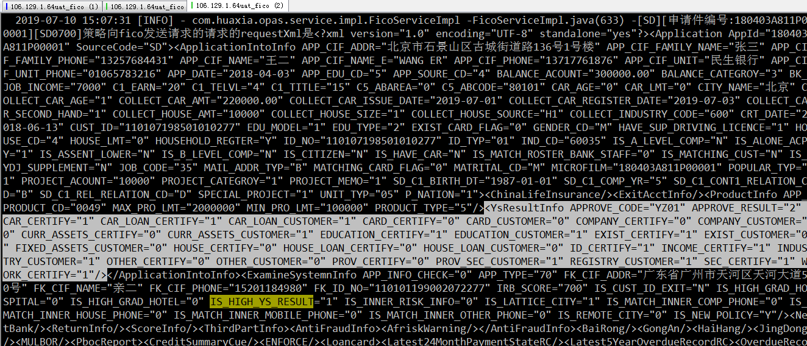
3）标准卡190313A623P00011推广单位代码为12345，在分行预审设置页面未对该推广单位代码进行组关系配置，自动分配到卡中心任务列表。
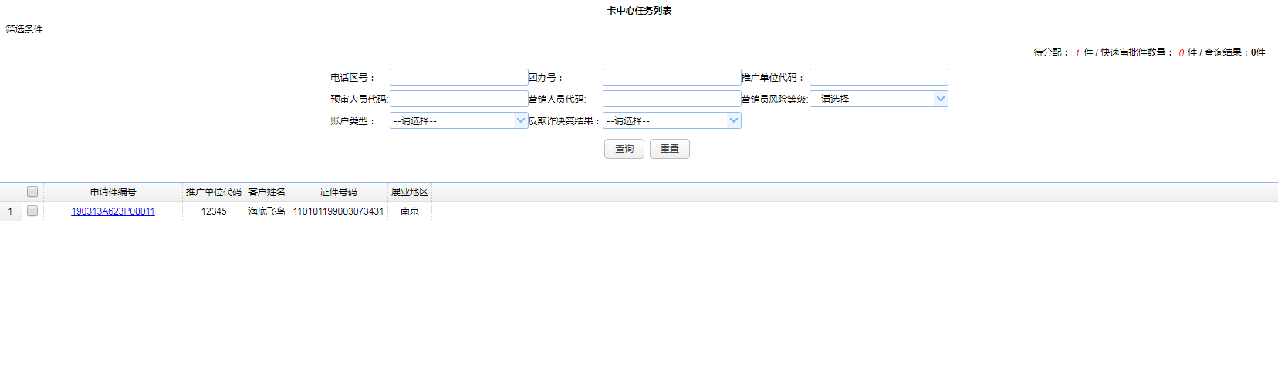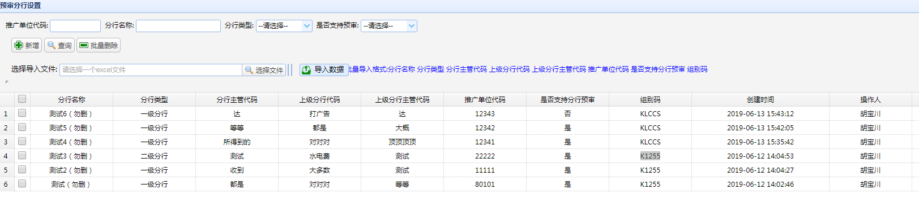
4）标准卡190529A811S00081推广单位代码为22222，在分行预审设置页面该推广单位代码申请件会自动分配到组别码为K1255的组。
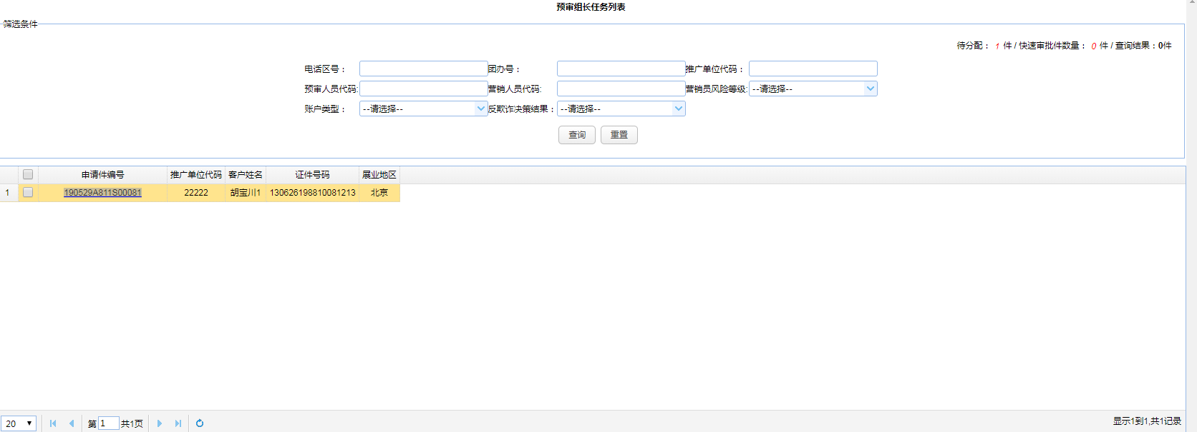
5）对标准卡190529A811S00081进行分配、转移、回收操作。
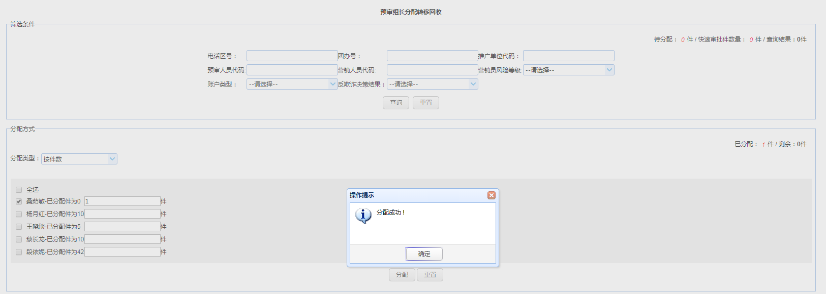
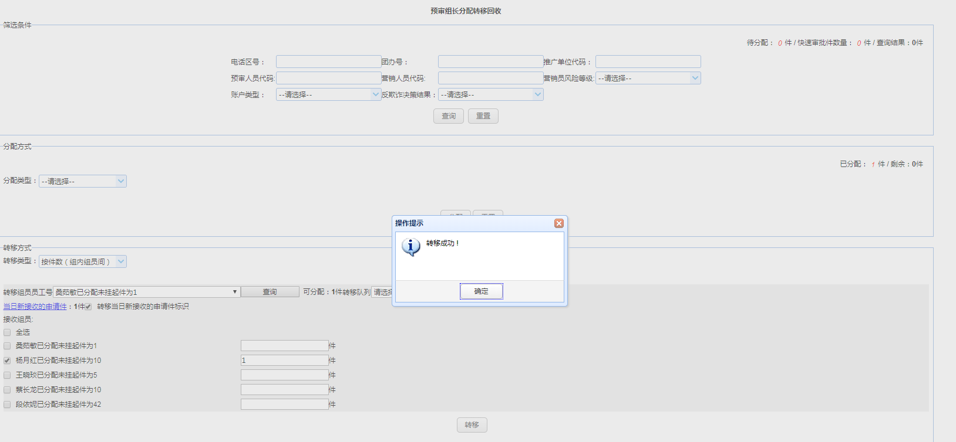
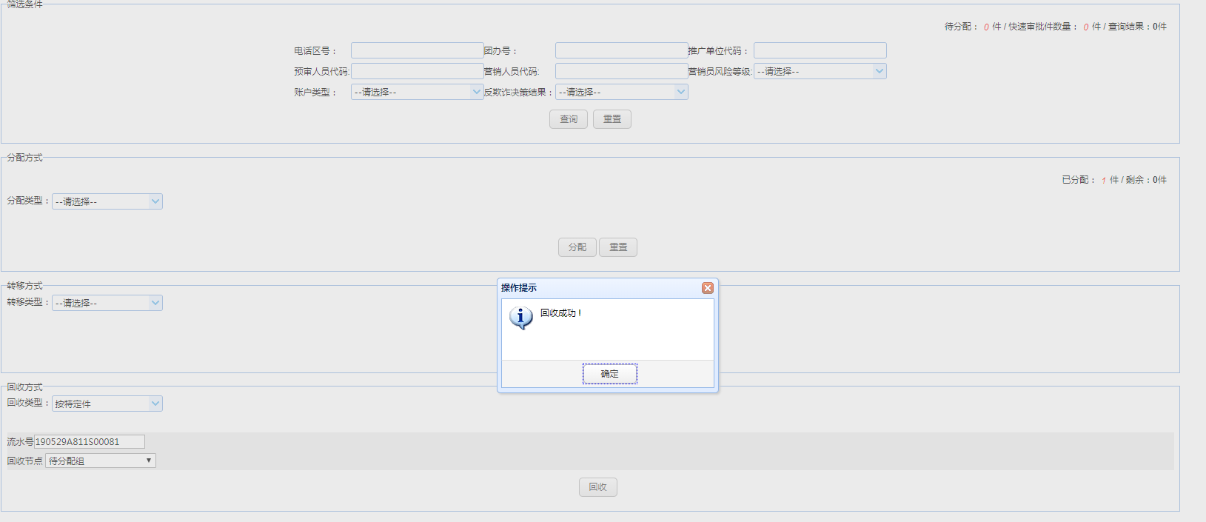
（6）标准卡190529A811S00081从标准卡未完成预审队列信息修改申请提交到信息修改队列，再退回。
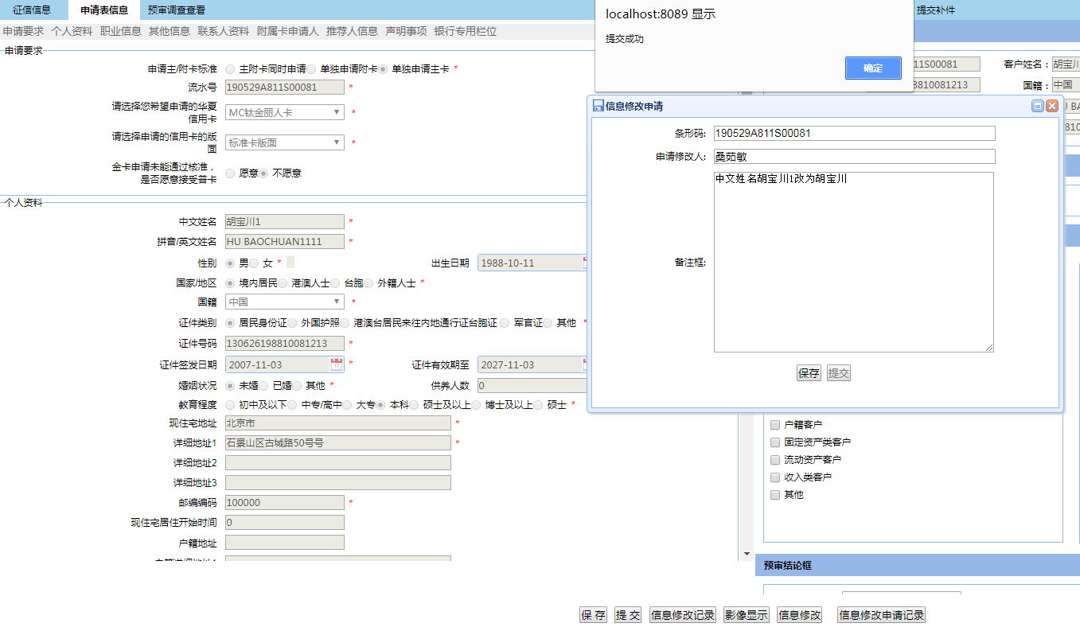
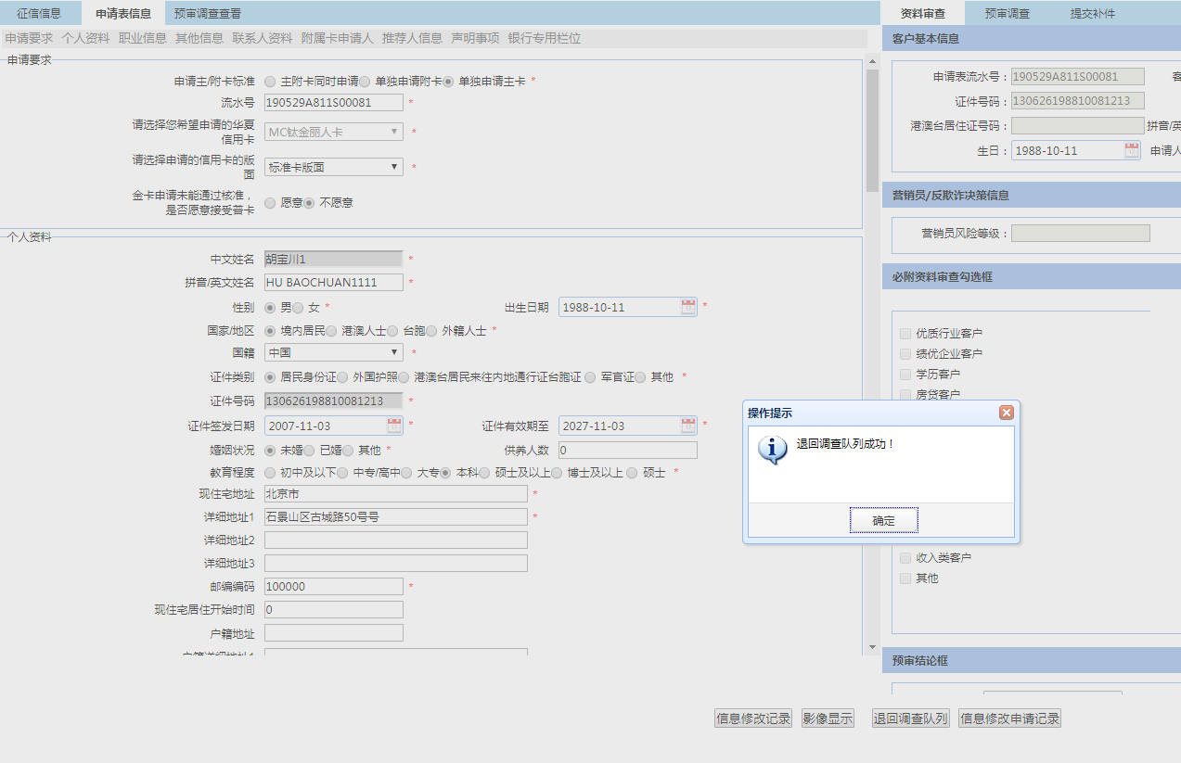
（7）分行预审H5-预审高风险规则:分行预审环节拒绝原因码为YZ05,输出高风险人工征信H

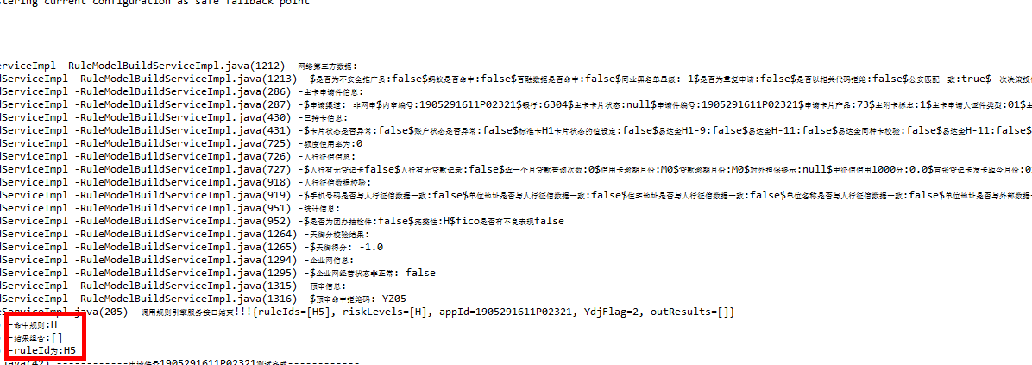
（8）新审核系统三方梯队查询
第一梯队: 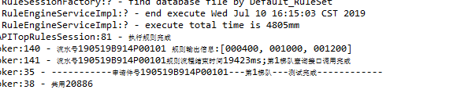
第二梯队:
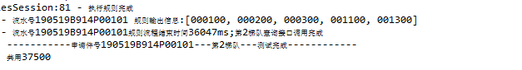
第三梯队:
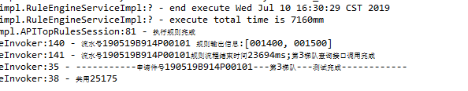
海航梯队:
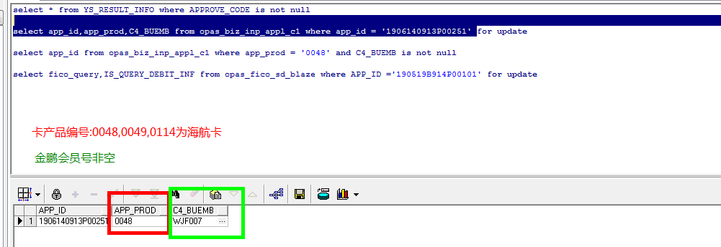
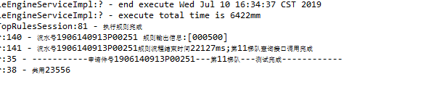
（9）申请表测试案例执行记录如下图所示：

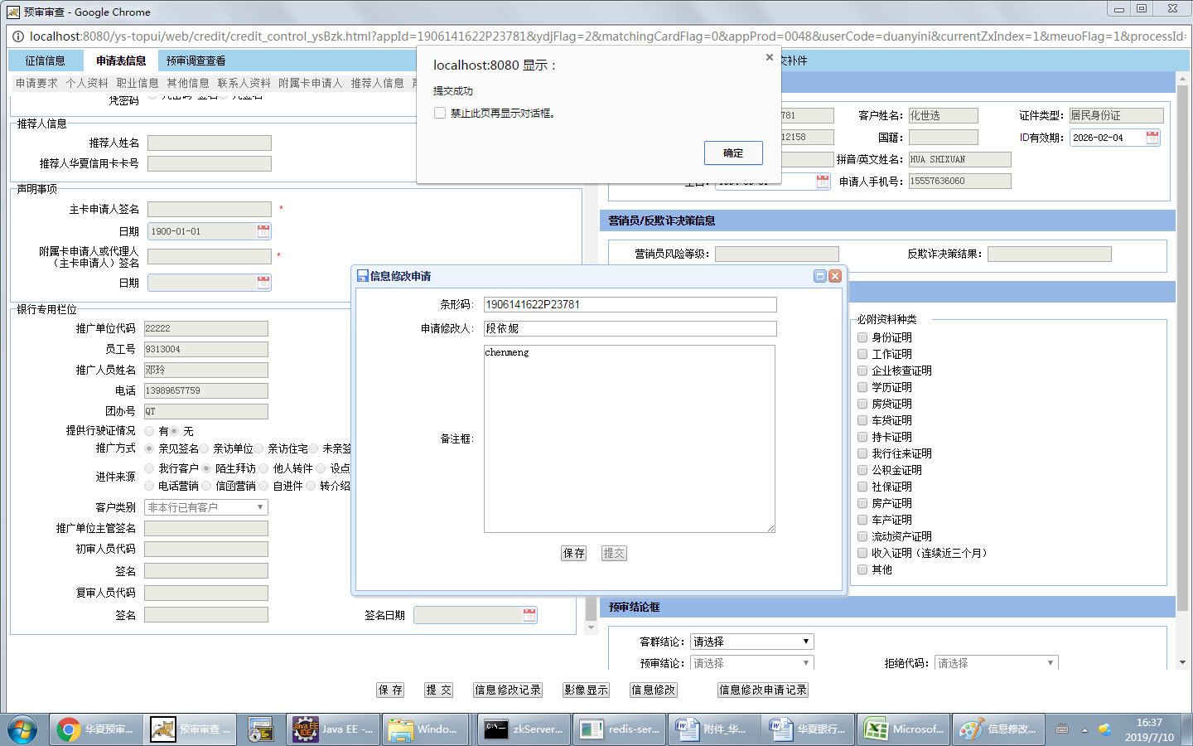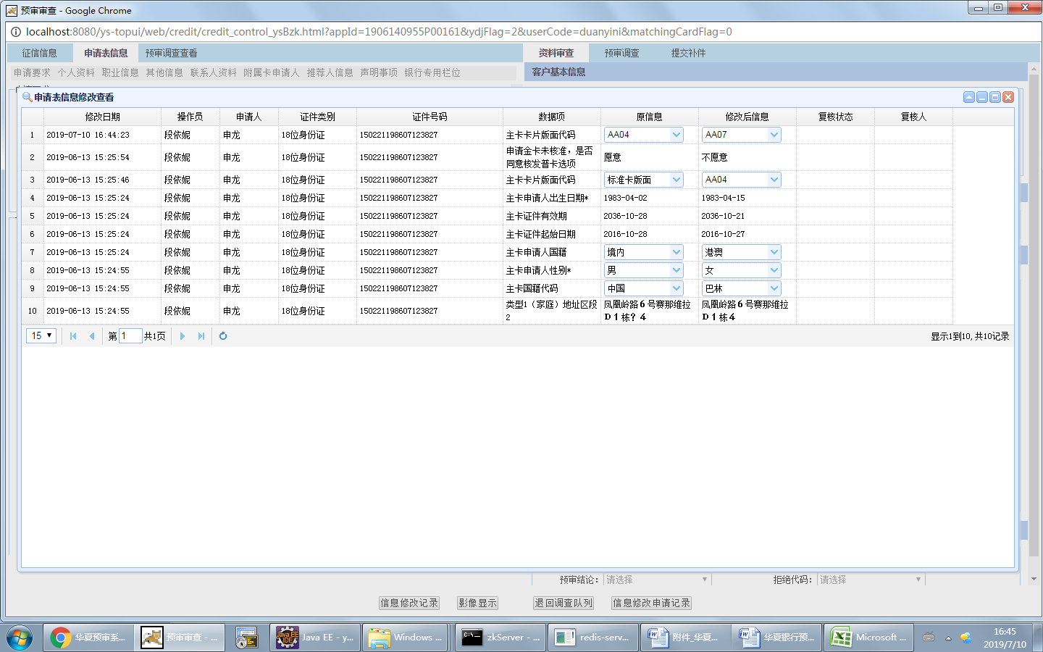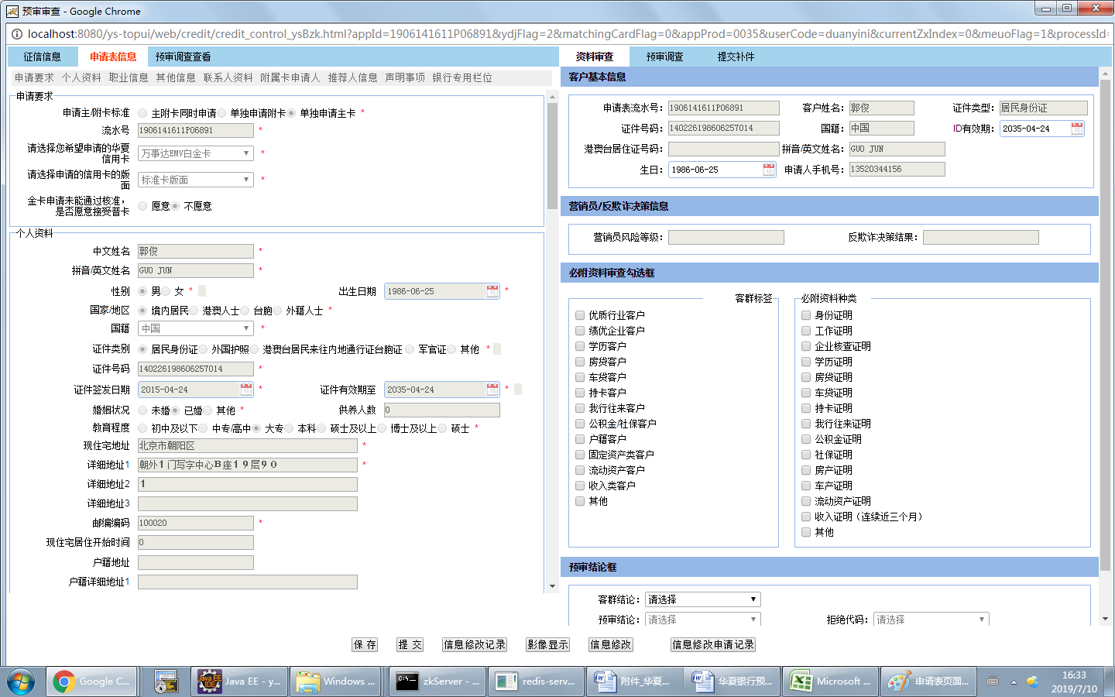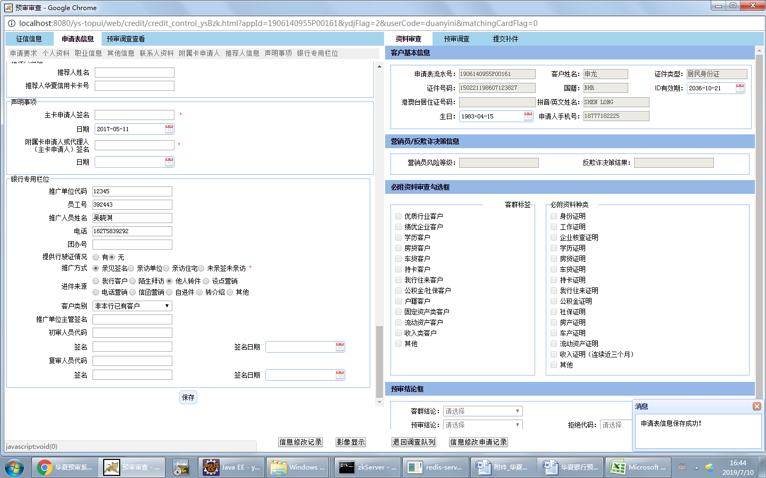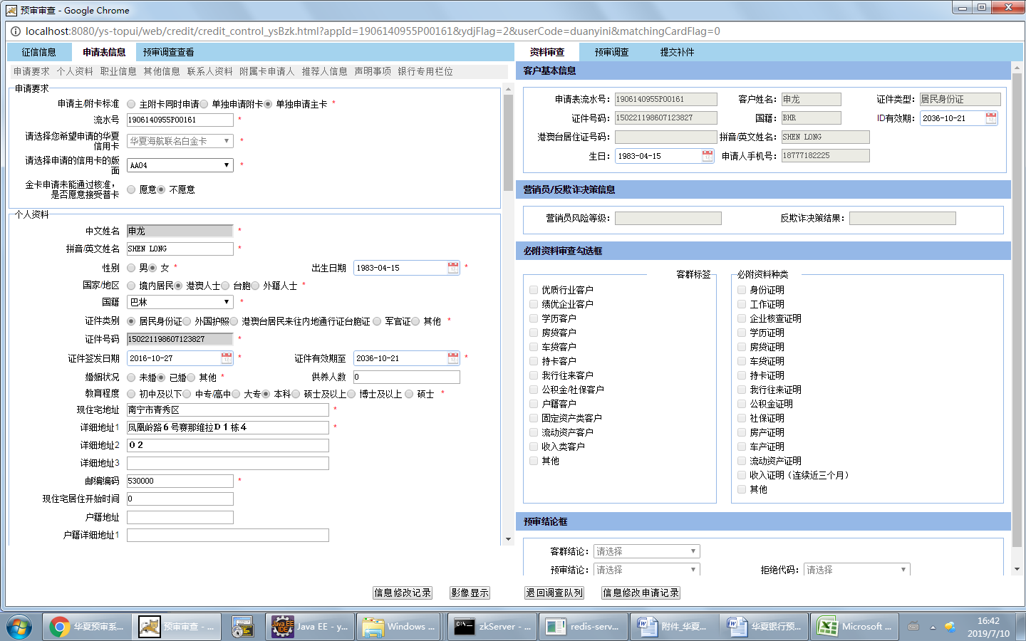
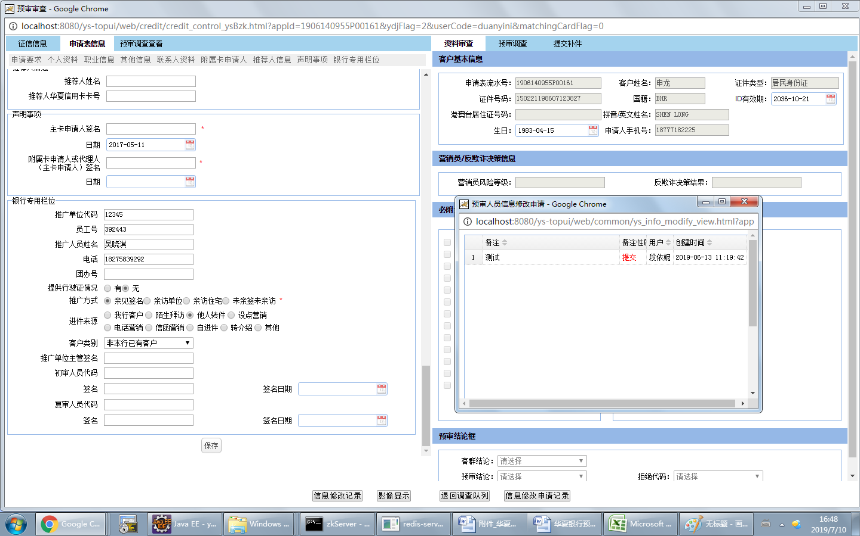
(10)预审补件队列
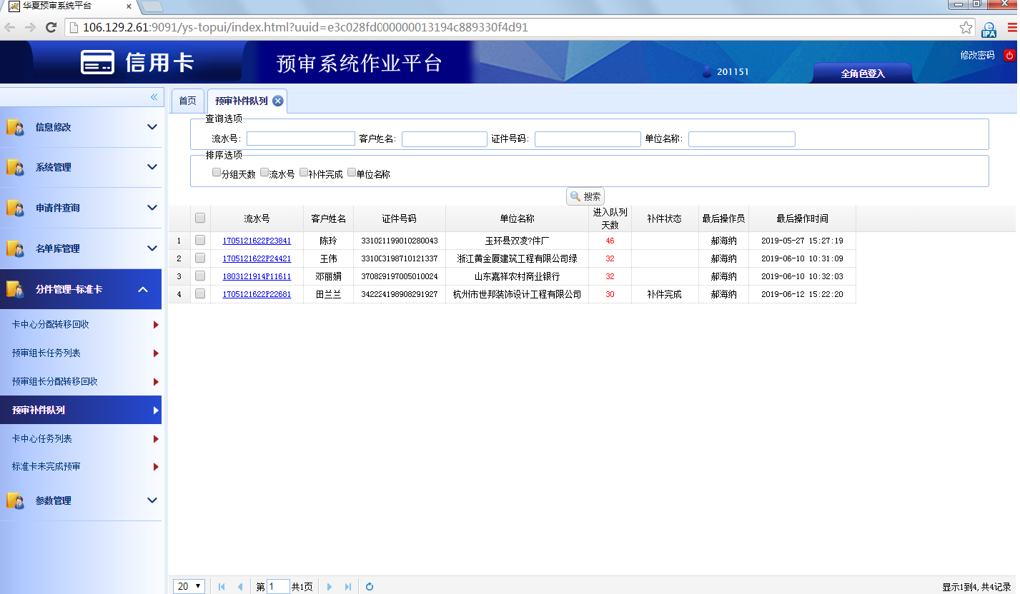
(11)预审提交补件
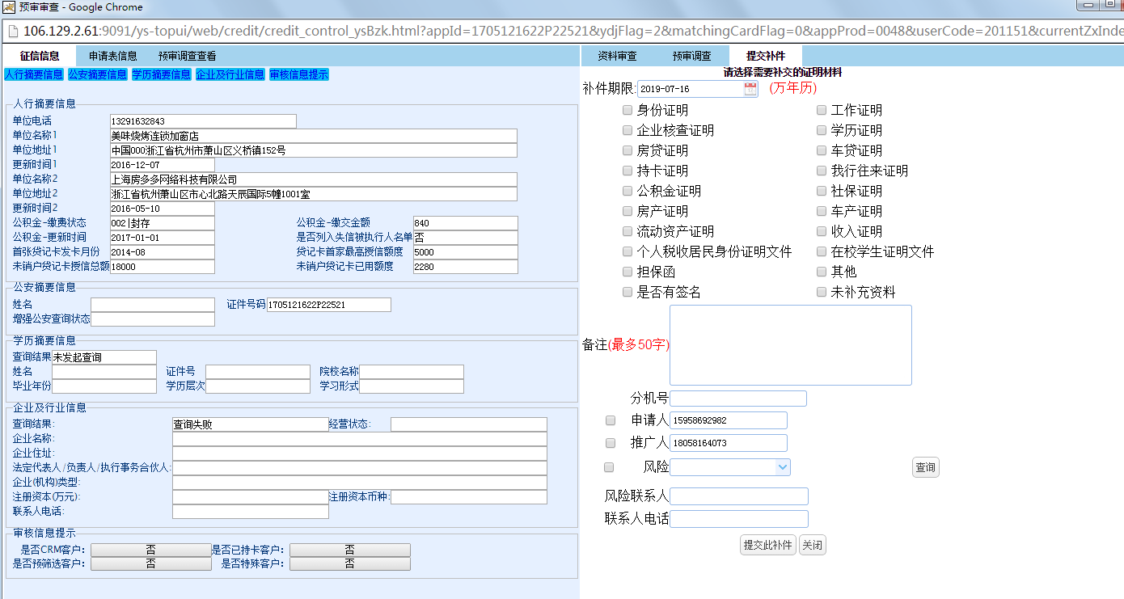
影像上传
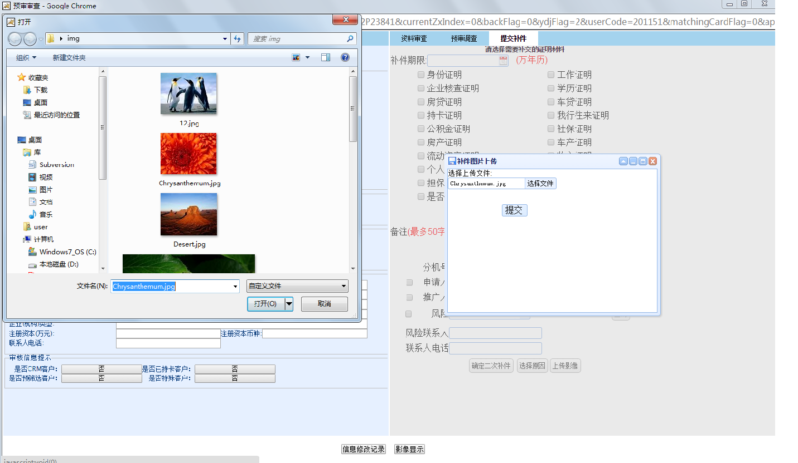
(12)资料审查测试案例执行记录如下图所示：
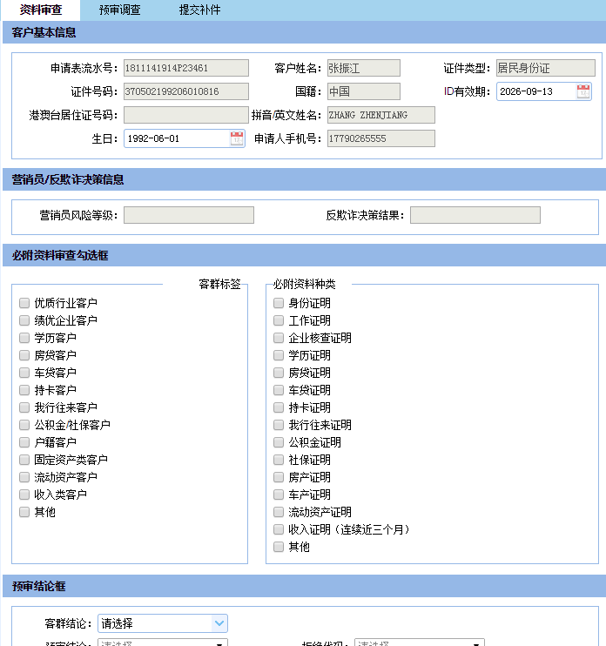
需先选择客群结论后才能选择预审结论：
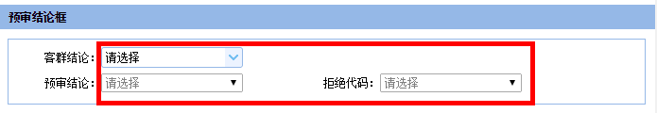
当预审结论选择“拒绝”时，可在预审拒绝代码下拉选项中选择对应的预审拒绝码，否则置灰：
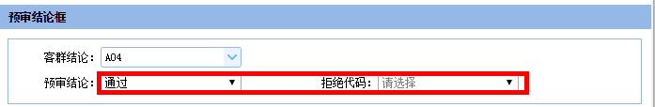
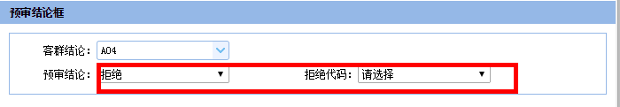

(13)申请件查询测试案例执行记录如下图所示：
单击该菜单后，查询条件为证件号、条形码、姓名、手机号、附属卡申请人姓名、附属卡申请人证件号：
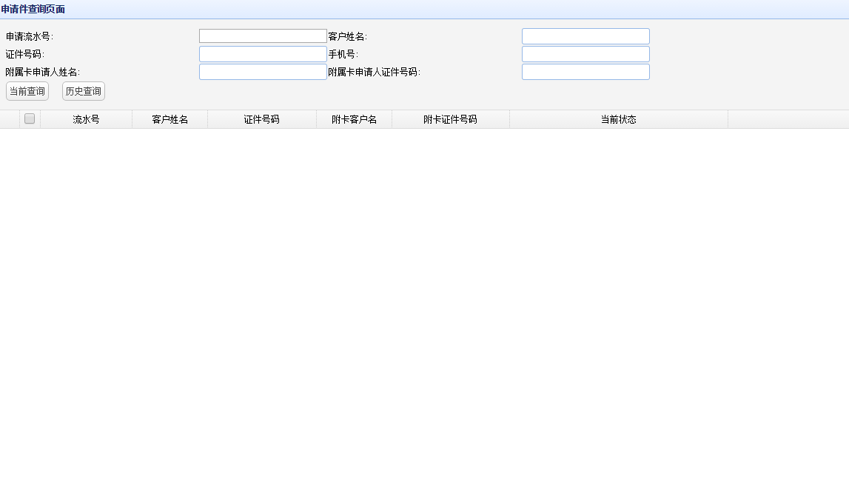
展示字段：条形码、姓名、证件号、附卡客户姓名、附卡证件号码、当前状态：
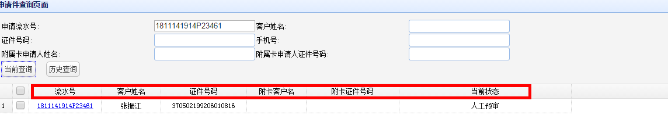

在该页面点击条形码后，展示页面包左侧显示申请表信息（同预审人工环节页面）、预审调查查看、审批结果查看，右侧显示资料审查、预审调查、提交补件：

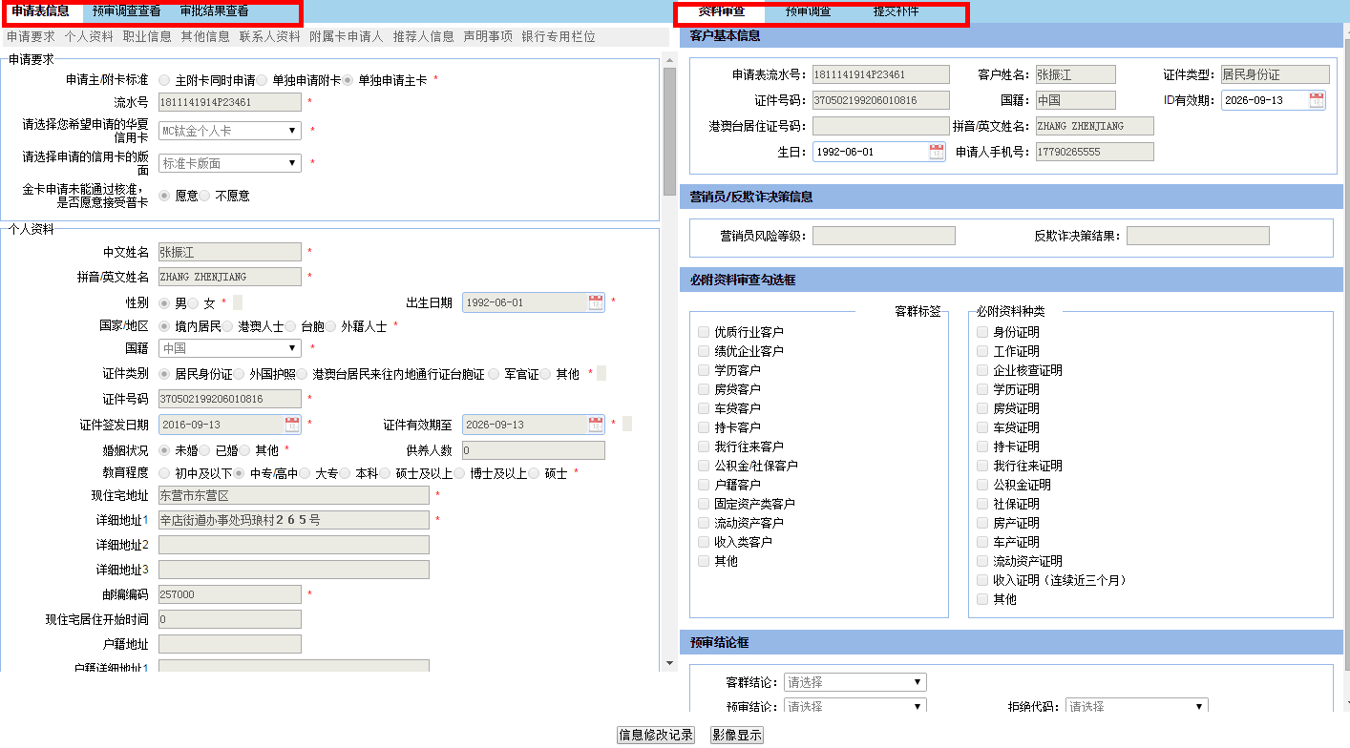

页面可选择当前查询或历史查询，当前查询仅可查近一年申请件，仅历史查询可查一年之前申请件（按条码日期判断）：
